Salute a tutti

mi spiace di aver fatto passare tanto tempo , prima di far uscire questa breve relazione su ciò che è stato il primo " Raduno Tiro Outdoor ", ma ho dovuto attendere di avere una parte dei due lavori presentati in quella giornata e nello specifico la relazione del nostro mastro arcaio Enrico Massa sul rapporto arco/arciere ,che trovate in allegato , farà seguito spero in breve tempo quella sulla sicurezza del sempre preciso ed efficiente e cocreatore della disciplina Giorgio Gamba .

Il raduno , come vi ho informato . ha subito alcune vicissitudini di localizzazione che anche se brillantemente risolte ci hanno fatto perdere alcuni partecipanti ma spero di poterli incontrare al più presto.

Il raduno aveva come scopo quello di sentire il polso del movimento dei sostenitori della disciplina T. O. e sentire le opinioni degli OPS sul lavoro svolto in questo anno appena passato dalla loro nomina , tutto ciò per programmare il lavoro futuro , spiace però per la scarsa adesione anche se validamente motivata .

Da parte mia la motivazione per organizzare il raduno è stata soprattutto quella di far risaltare le peculiarità della nostra disciplina e spronare chi organizza eventi legati al Tiro Outdoor di valorizzarle il più possibile.

La nostra disciplina negli intendimenti di chi la ideata è un trekking con l'arco da svolgersi il più possibile inseriti nella natura con tutto ciò che ne comporta , vanno bene le manifestazioni come : La ciaspolata , Il tacchino urlante , Il salto della capra che danno la possibilità a tutti gli arcieri in possesso di tessera di ogni Federazione Arcieristica di partecipare come è da sempre nello spirito della UISP ma bisogna puntare su manifestazioni più consone al progetto iniziale.

Questa differenziazione è anche utile per mantenere inalterati i buoni rapporti ,per esempio con la FIARC ed i loro dirigenti con i quali da subito abbiamo avuto un proficuo scambio di apprezzamenti e la possibilità di collaborazioni interessanti nel settore giovani .

A Villar Pellice la Polisportiva del presidente Giorgio Gamba , il 10 Luglio organizzerà una prima prova di quello che potrebbe diventare un calendario di Trekking con l'arco in stile Tiro Outdoor , l'auspicio è che anche le altre regioni seguano questa via ed organizzino almeno una prova a loro volta .

Sono , come sempre a disposizione per info e approfondimenti e chiedo a tutti i responsabili regionali di divulgare , se ritengono necessario , queste brevi note .

Salut a tutti

Giorgio Allume – Referente nazionale Tiro Outdoor ArcoUISP

riflessioni sul disegno dell’arco

e le caratteristiche dell’arciere

di Enrico Massa

Presentazione

Sulla base della mia esperienza come arciere e istruttore Fiarc ed essendo da qualche anno costruttore autodidatta di archi tradizionali mi è stato chiesto dal responsabile nazionale tiro outdoor Giorgio Allume di presentare una relazione sulla dinamica dell’arco tradizionale.
L’obiettivo è cercare di chiarire come alcuni aspetti tecnico costruttivi dell’arco e della sua dinamica interna, interagiscono con le caratteristiche dell’ arciere nella ricerca dell’ equilibrio arco/arciere.
Con questa relazione non si pensa di esporre argomenti nuovi o svelare qualcosa di nuovo, potete trovare quanto trattato in qualsiasi manuale di arcieria, ma si vuole dare alcune indicazioni per cercare di valutare il ns. arco e se questo è veramente adatto a noi.
Teniamo, comunque, sempre presente che il tiro con l’arco è principalmente controllo mentale.

Per cominciare dobbiamo trovare quali sono i punti che mettono in relazione le caratteristiche dell’arciere con quelle dell’arco.
- Lunghezza dell’ arco
- Carico di picco dell’ arco
- Stile di tiro dell’arciere (Tipo di arco)
- Disegno dell’impugnatura dell’ arco.

Cenni sulla dinamica dell’arco

L’arco, come sappiamo, è formato da una parte centrale l’impugnatura ( riser) e dai flettenti superiore ed inferiore (limbs), anche se il rapporto tra le dimensioni dell’impugnatura e la lunghezza dei flettenti è importante, questi ultimi in ogni modo sono il cuore dell’arco.

I flettenti sono composti da un sandwich di lamine di fibra di vetro e legno (o altri materiali adatti) incollati in modo che se piegati non possono scorrere tra di loro.
Quando i flettenti vengono tirati si creano delle forze di taglio nella loro struttura.
- la parte posteriore (back) verso il bersaglio viene sottoposta ad una forza in trazione.
- la parte anteriore (belly) verso l’arciere viene sottoposta ad una forza in compressione.
- la parte centrale (core) media tra le altre due ed è la parte che sopporta le su menzionate
forze di taglio.
Quindi tirando il flettenti è come se caricassimo una molla pronta a tornare nella sua posizione iniziale appena rilasciata cioè carichiamo la molla di una energia potenziale che verrà poi trasferita alla freccia trasformandosi in energia cinetica.
Questa energia potenziale accumulata è visualizzabile facendo il diagramma di trazione dell’arco.

Grafico di trazione
Ogni arco ha un diagramma di trazione determinato dalle sue caratteristiche costruttive:
Lunghezza dei flettenti
Rastremazione dei flettenti in Larghezza e spessore.
Rapporto degli spessori dei tre strati su menzionati.
Rapporto tra le dimensioni riser e la lunghezza dei flettenti
Disegno dei flettenti.

Possiamo dire che l’energia potenziale elastica accumulata è l’area compresa tra la curva ottenuta e l’asse dell’allungo sino ai 28”.

Fig. 1a Fig. 1b Fig. 1c
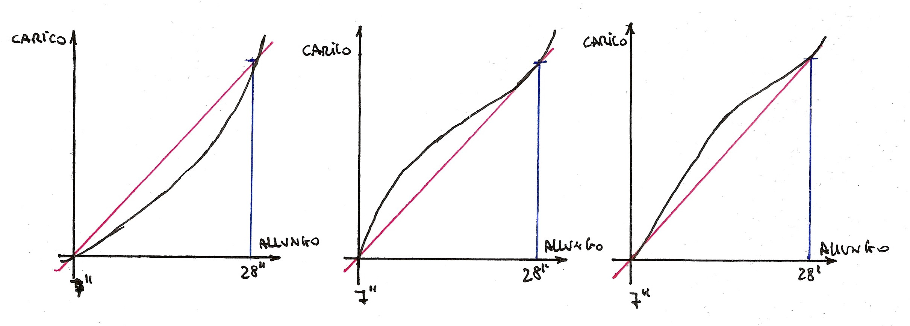
Stack Stack positivo Stack positivo
negativo incrementi alti incrementi alti
all’inizio della trazione alla fine della trazione

Incrementi di carico si definiscono stack

Tracciamo una retta tra il punto di partenza della curva (brace) con il punto di allungo a cui
è stato progettato l’arco (28” norme AMO) se i valori della curva giacciono sopra questa retta si dice stack positivo al contrario si dice stack negativo.

Fig. 1a stack negativo
Meno energia accumulata e stack alto nell’ultima parte della curva

Fig. 1b stack positivo
Più energia accumulata e stack concentrato all’inizio della trazione (ottimale)
- Più stabilità nell’ancoraggio
- Più pulito lo sgancio della freccia
Fig. 1c stack positivo
Stessa energia di fig. 1b ma stack alto concentrato verso la fine della curva:
- problemi a tenere l’ ancoraggio (sensazione di legnosità)
- problemi allo sgancio della freccia
Nella prima parte della curva fig. 1b vediamo che per pollice di trazione abbiamo aumenti di carico notevoli riducendosi nella parte centrale (intorno alla zona di allungo a cui è stato progettato l’arco) per poi tornare ad aumentare notevolmente nella parte finale.
Se continuassimo a tirare gli incrementi sarebbero sempre maggiori e la curva tenderebbe a salire quasi in verticale fino al punto di rottura dei flettenti.

Quello che può fare un costruttore di archi è di riuscire a spostare la zona di stack basso, cambiando la modalità di lavoro dei flettenti e quindi adattare l’arco alle caratteristiche dell’arciere (allungo fisico).

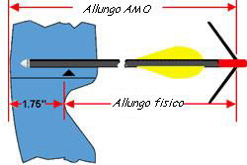

Se un arco viene progettato per un arciere che allunga 27” la curva deve avere la parte più piatta intorno a quel valore di allungo (circa 26-28”) , è chiaro che se continuiamo a tirare per esempio a 30” andiamo sicuramente a ancorare in una zona della curva a stack alto.

Fig. 2

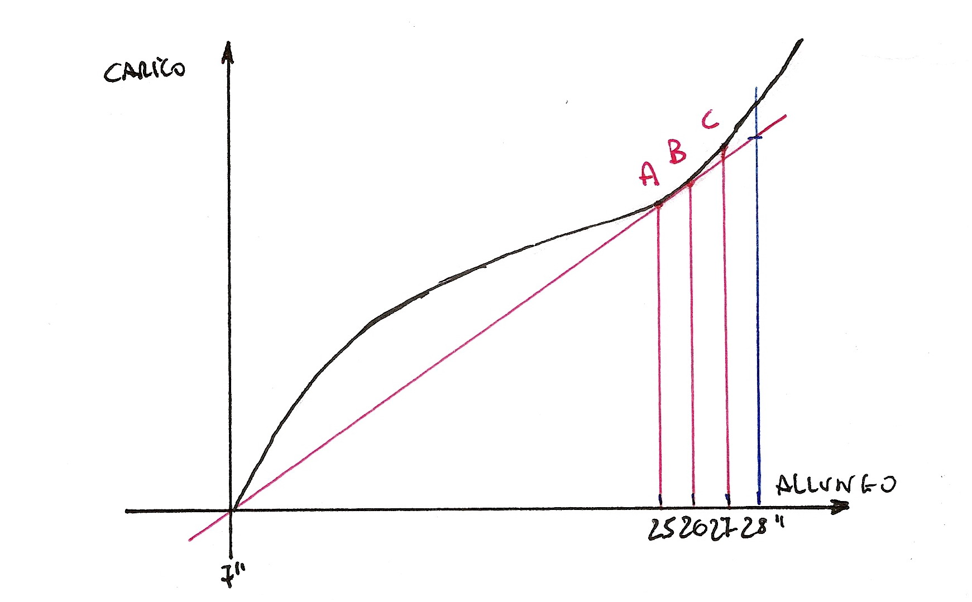

La fig. 2 mostra la curva di carico di un arco ricurvo.
Supponiamo di far provare questo arco a tre arcieri:
A allungo 25”
B allungo 26”
C allungo 27”
Per quale di questi arcieri è più adatto l’arco in prova?

Arciere A allunga in una zona di stack ottimale (minori incrementi di carico per pollice)
ma arrivando solo a 25” non accumulerà tanta energia elastica, sfruttando poco l’arco.

Arciere C accumulerà più energia degli altri due ma allunga in una zona di stack alto e quindi risentirà dei problemi sopra descritti il tiro probabilmente sarà impreciso e farà
più fatica a tendere l’arco.

Arciere B accumulerà più energia rispetto all’arciere A e meno rispetto all’ arciere C ma allunga in una zona di stack basso e quindi non risentirà dei problemi sopra descritti il tiro sarà più preciso e farà meno fatica a tendere l’arco.

In questi tre casi, logicamente variazioni di energia elastica accumulata daranno variazioni
di velocità alla freccia in uscita, qualche fps in meno di velocità possono non essere un problema se in ogni caso allunghiamo nel punto più comodo e sganciamo in modo più pulito.
E’ importante che l’ancoraggio avvenga appena al disotto dell’inizio della zona di stack alto.

Carico di picco dell’arco
Come sappiamo il carico di picco è il valore in libbre misurato a 28” di allungo norme AMO.
Supponiamo di avere un arco con carico di picco di 50 libbre a 28” ciò vuol dire che se il nostro allungo è 28” avremo 50 libbre di carico (carico nominale).
Ma se non allunghiamo 28”? se l’arco è stato progettato per i 28”, al nostro allungo in che punto saremo della curva di carico?

(Fig. 3)

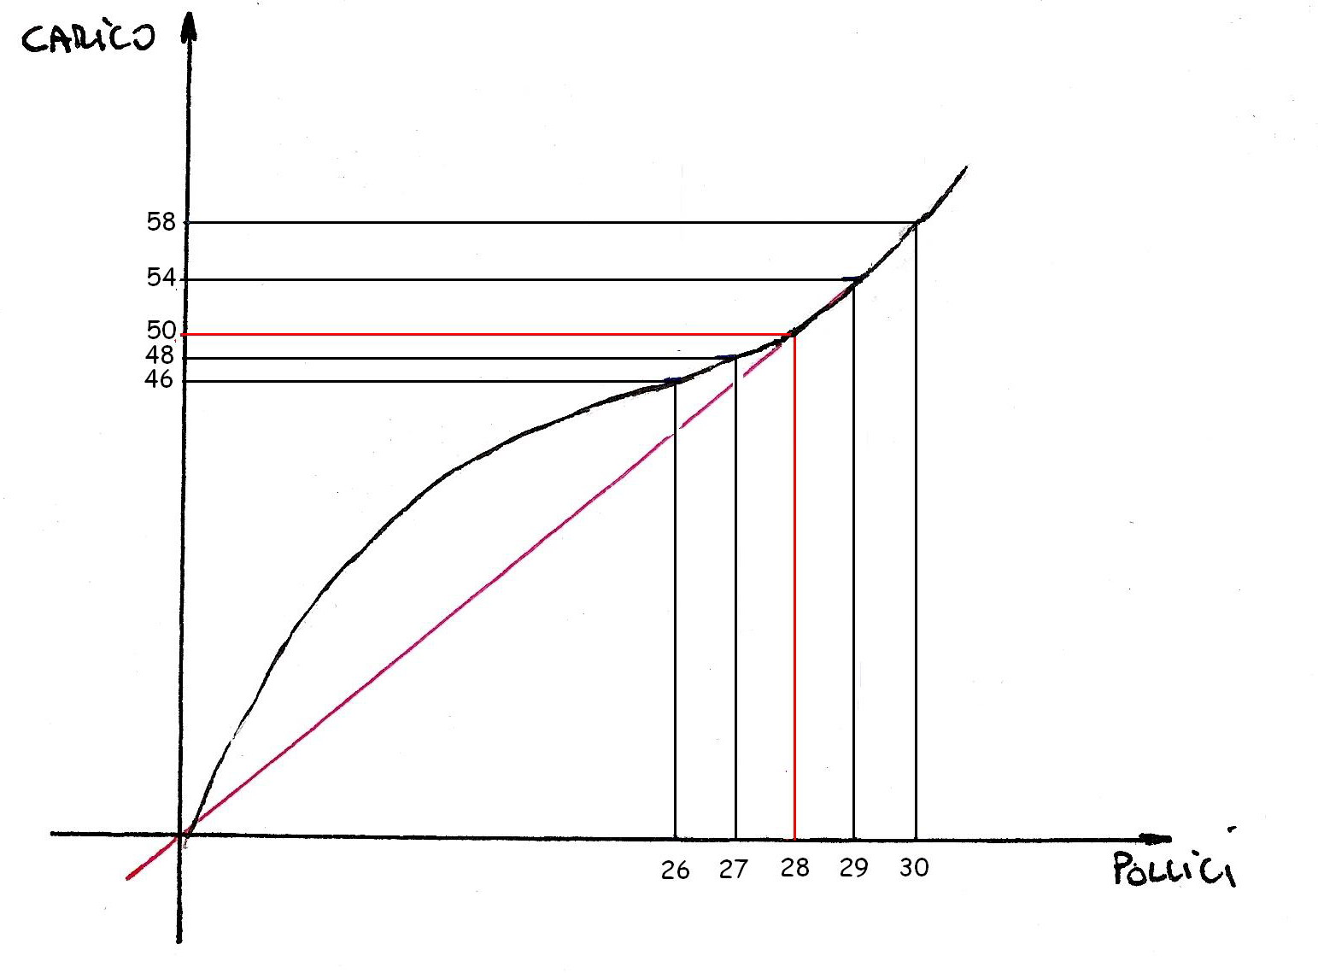

Da 26” a 28” vediamo come gli incrementi per pollice sono di circa 2 libbre, a 26 – 27” avremo quindi uno stack basso, un carico reale rispettivamente di 46 - 48 libbre (questo
potrebbe essere anche il libbraggio voluto) ma l’energia elastica accumulata sarà massima
solo a 28 ” .
Da 28” a 30” vediamo come gli incrementi per pollice sono di circa 4 libbre quindi siamo in
una parte della curva a alto stack anche se accumuleremo più energia.
E’ chiaro come sia necessario che l’arco sia progettato per il carico voluto al nostro allungo per sfruttarlo al meglio.
L’arciere tendendo l’arco compie un lavoro, questo lavoro si trasformerà nei flettenti in energia potenziale elastica.
Lo sforzo compiuto dall’arciere deve essere adeguato alle sue caratteristiche fisiche per poter raggiungere l’ancoraggio e mantenerlo comodamente.
Quando lo sforzo è troppo, difficilmente si riuscirà ad entrare in sintonia con il proprio arco, questo non vuol dire che non si possono tirare archi con libbraggi più alti, ma questo deve avvenire per gradi, una volta acquisito una buona tecnica e quando si è raggiunto l’equilibrio con il proprio arco al libbraggio inferiore.

Se l’arciere riesce a trovare l’arco corretto:
- Lunghezza corretta
Ancoraggio sotto al valore di stack alto
- Giusto Carico di picco
e se l’arco ha un buon rendimento come gia detto sopra, la mancanza di qualche libbra in più nel carico di picco (e quindi qualche fps in meno di velocità) sono compensati molto bene dalla migliore stabilità dell’ancoraggio e dalla precisione del tiro.

Rendimento (cenni)
L’arco in sostanza è una macchina che compie un lavoro, scagliare delle frecce e come ogni macchina avrà delle perdite di energia dovute ad attriti, l’energia potenziale accumulata
non si trasformerà completamente in energia cinetica nella freccia, quindi anche l’arco avrà
un rendimento.
Rilevando la curva di trazione come abbiamo visto, possiamo con un algoritmo calcolarci l’energia elastica accumulata.
Misurando la velocità della freccia ad 1 metro dall’arco e conoscendone il peso con un altro algoritmo possiamo calcolarci l’energia cinetica posseduta dalla freccia.

R = energia cinetica / Energia potenziale elastica

Per archi tradizionali long bow e ricurvi, rendimenti del 75-80% si possono considerare buoni.

Lunghezza dell’arco

Questa è la distanza tra le sedi della corda, misurata sul dorso dell’arco passando per il centro del riser (norme AMO).
Quando proviamo un arco, un metodo che può darci una indicazione approssimativa se questo
è adatto per noi è il seguente:
Quando mettiamo in trazione un arco, la corda forma degli angoli con i flettenti ed un altro
si forma sulla corda nel punto di aggancio, questi angoli sono in relazione alla geometria dall’arco alla sua lunghezza e dall’allungo dell’arciere.
-Se gli angoli con i flettenti sono sotto i 25° i flettenti sono poco tirati e l’arco non renderà
al meglio
-Se gli angoli con i flettenti sono sopra i 45° i flettenti sono troppo tirati e potrebbero anche
rompersi e in ogni modo sarà più difficile gestire l‘arco.
- I flettenti lavorano meglio nel range tra i 25-45°
- L’ angolo che si forma nel punto di aggancio invece se troppo stretto potrebbe stringere la
corda intorno alle dita creando problemi nella fase di rilascio (110-125°).

La scelta della lunghezza dell’arco può dipendere anche dallo stile di tiro dell’arciere, inteso non solo come tecnica tiro ma anche da che tipo di tiro vuole fare.
-Se si vuole praticare la caccia archi troppo lunghi sarebbero d’impaccio nel bosco.
-Se si vuole praticare il tiro outdoor si può scegliere sicuramente un arco un po’ più lungo se
serve.
-Se si vuole praticare il tiro olimpico probabilmente non ci sono altri limiti se non quelli che
abbiamo visto sopra.
La scelta della lunghezza può anche essere mediata in base alle situazioni, ma in ogni caso è
sempre meglio scegliere l’arco più lungo possibile per il tipo di tiro che intendiamo fare.

Si possono dare “indicativamente” queste misure:

Ricurvi
Lunghezza Arco 58” allunghi fino 26”
Lunghezza Arco 60” allunghi da 26 a 27”
Lunghezza Arco 62” allunghi da 27 a 29”
Lunghezza Arco 64” allunghi oltre i 29”

Long bow
Lunghezza Arco 62” allunghi fino 26”
Lunghezza Arco 64” allunghi da 26 a 27”
Lunghezza Arco 66” allunghi da 27 a 29”
Lunghezza Arco 68” allunghi oltre i 29”

Per quanto abbiamo visto sopra, la scelta della lunghezza corretta dell’arco in confronto con l’allungo dell’arciere è molto importante.

Impugnatura
Un altro punto importante per l’arciere per trovarsi a proprio agio nel tiro ed essere sicuro di tirare sempre allo stesso modo, è l’impugnatura dell’arco.
Ogni arciere esercita una presa sull’impugnatura dell’arco secondo l’anatomia della sua mano ed il suo modo di tirare; l’impugnatura non può quindi che essere specifica per ogni arciere.

Lo sforzo che compie l’arciere deve essere più in asse possibile con il piano di scorrimento della corda passante per il centro dei flettenti.

Impugnature troppo strette o troppo larghe possono portare durante il tiro a torsioni dell’arco sul suo asse longitudinale. Invece se l’impugnatura costringe l’arciere ad esercitare una pressione più verso il basso avremo il flettente inferiore sovrastressato, al contrario se la pressione sarà esercitata più verso l’alto sarà più stressato il flettente superiore. Queste torsioni e asimmetrie possono influire in modo negativo sul volo della freccia.

Conclusione

Questa relazione è stata scritta solo pensando di fare delle considerazioni su alcuni
aspetti costruttivi dell’arco della sua dinamica interna e metterli in relazione alle caratteristiche dell’arciere, cercando di dare solo indicazioni utili per la scelta dell’ arco.
Sicuramente non sono state trattate tutte le caratteristiche costruttive di un arco ma questo non era l’intento di questa relazione.
Spero che quanto trattato possa aiutare ha valutare meglio il proprio arco e in caso
dell’ acquisto di uno nuovo di consentirne la scelta di uno più funzionale.

Massa Enrico

Arenzano (Ge)

